**Календарно-тематическое планирование**

**заданий для учащихся экстернатно-заочной формы обучения.**

**Геометрия.**

**9 класс.**

Планирование составлено на основе программы для общеобразовательных школ Российской Федерации.

Автор программы –Атанасян Л.С. Тип программы - базовая.

Учебное пособие для учащихся: «Геометрия. 7-9 класс», Атанасян Л.С.

М. «Просвещение»

|  |  |  |  |
| --- | --- | --- | --- |
| **Учебное время** | **Учебные темы** | **Сроки выполнения** | **Вид итогового**  **контроля** |
| **1 четверть** | Координаты вектора. Связь между координатами вектора. Простейшие задачи в координатах.  Уравнение окружности.  Уравнение прямой.  Синус, косинус и тангенс угла. Основное тригонометрическое тождество.  Формулы для вычисления координат точки. | сентябрь  октябрь | контрольная работа № 1  контрольная работа № 2 |
| **2 четверть** | Соотношение между сторонами и углами треугольника.  Теорема о площади треугольника.  Теорема синусов.  Теорема косинусов.  Решение треугольников.  Скалярное произведение векторов  Угол между векторами.  Скалярное произведение векторов.  Скалярное произведение в координатах. Свойства скалярного произведения векторов. | ноябрь  декабрь | контрольная работа № 3  контрольная работа № 4 |
| **3 четверть** | Правильные многоугольники  Правильный многоугольник.  Окружность, описанная около правильного многоугольника.  Окружность, вписанная в правильный многоугольник.  Формулы для вычисления площади правильного многоугольника, его стороны и радиуса вписанной окружности.  Построение правильных многоугольников.  Длина окружности и площадь круга.  Длина окружности и дуги окружности.  Площадь круга и площадь кругового сектора. | январь  февраль  март | контрольная работа № 5  контрольная работа № 6 |
| **4 четверть** | Понятие движения.  Параллельный перенос и поворот. | апрель  май | контрольная работа № 7  контрольная работа № 8 |

**1 четверть.**

Учащийся должен знать: понятие вектора, координат вектора; правила сложения и вычитания векторов; уравнение окружности, прямой; определение синуса, косинуса, тангенса, основное тригонометрическое тождество.

Учащийся должен уметь:

применять все вышеперечисленные правила и формулы для решения задач.

Учащийся должен выполнить:

**Контрольная работа № 1**

1. Начертите два неколлинеарных вектора  так, что | | = 3cм, | | = 2см. Постройте вектор 

2. Точка К делит отрезок MN в отношении MK : KN = 3 : 2. Выразите вектор  через векторы  и , где А – произвольная точка.

3. Высота, проведенная из вершины тупого угла равнобедренной трапеции, делит большее основание трапеции на два отрезка, меньший из которых равен 2см. Найдите большее основание трапеции, если ее средняя линия равна 8см.

**Контрольная работа № 2**

1.Найдите координаты и длину вектора  если

2. Даны координаты вершин треугольника ABC: A (-6; 1), B (2; 4), С (2; -2).

Докажите, что треугольник ABC равнобедренный, и найдите высоту треугольника, проведенную из вершины A.

3. Окружность задана уравнением  Напишите уравнение прямой, проходящей через её центр и параллельной оси ординат.

**Примерные контрольные задания для аттестации за 3 четверть**

1.Дано: (2; 3), (9; -9), . Найдите:

а) координаты  б) длину .

Разложите  по координатным векторам  и .

2. Дано: А(-6; 1), В(0; 5), С(6; 4), D(0; 8). Докажите, что АВСD- параллелограмм, и найдите его периметр.

3. Дано: С(m; 3), D(4; 1), F(2; -1) и . Найдите m.

4. Окружность задана уравнением .

а) Укажите координаты центра и радиус окружности.

б) Принадлежат ли данной окружности точки А(-1; 6), В(3; 2), С(4; 0)?

в) Напишите уравнение прямой АВ.

5. Дано: А(-6; 1), В( 0; 5) – концы диаметра окружности. Составьте уравнение этой окружности и прямой, проходящей через ее центр и параллельной оси абсцисс.

**2 четверть.**

Учащийся должен знать: теорему о площади треугольника, теорема синусов, теорема косинусов, решение треугольников, скалярное произведение векторов,

Определение угла между векторами, скалярного произведения векторов, свойства скалярного произведения векторов.

Учащийся должен уметь:

применять все вышеперечисленные правила и формулы для решения задач.

Учащийся должен выполнить:

**Контрольная работа № 3**

1. Найдите угол между лучом ОА и положительной полуосью Ох, если А(-1; 3).

2. Решите треугольник АВС, если 

3. Найдите косинус угла М треугольника KLM, если К (1; 7), L(-2; 4), М(2; 0).

**Контрольная работа № 4**

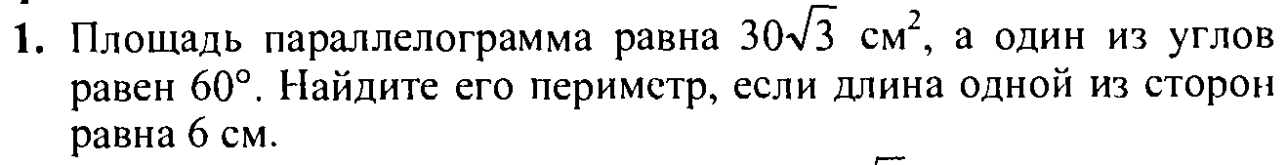



**Примерные контрольные задания на зачетную сессию**

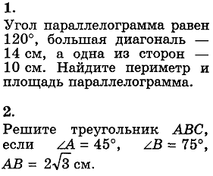 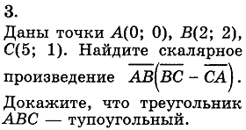

**3 четверть.**

Учащийся должен знать: понятие правильный многоугольник, определение окружности, описанной около правильного многоугольника и вписанной в правильный многоугольник, формулы для вычисления площади правильного многоугольника, его стороны и радиуса вписанной окружности, формулы длины окружности и дуги, площадь круга и кругового сектора.

Учащийся должен уметь: выполнять построение правильных многоугольников,

применять все вышеперечисленные правила и формулы для решения задач.

Учащийся должен выполнить:

**Контрольная работа № 5**

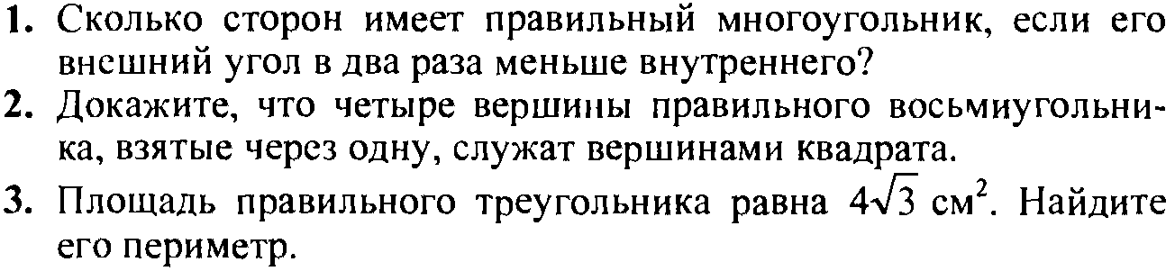

**Контрольная работа № 6**

1. Периметр правильного треугольника, вписанного в окружность, равен 45 см. Найдите сторону правильного восьмиугольника, вписанного в ту же окружность.

2. Найдите площадь круга, если площадь вписанного в ограничивающую его окружность квадрата равна 72 дм2.

3. Найдите длину дуги окружности радиуса 3 см, если её градусная мера равна 150о.

**Примерные контрольные задания на зачетную сессию**

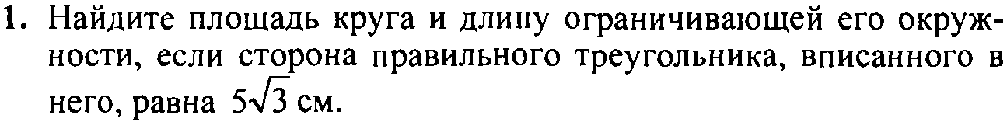

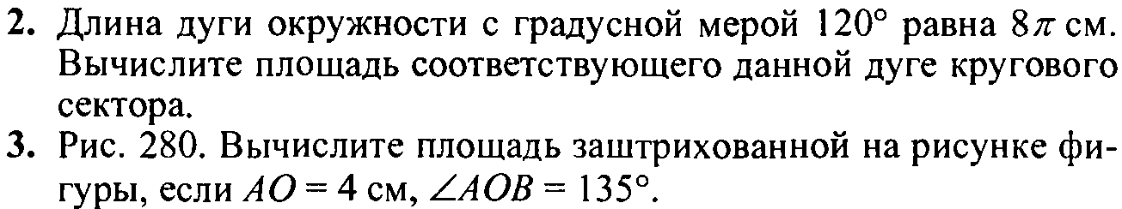

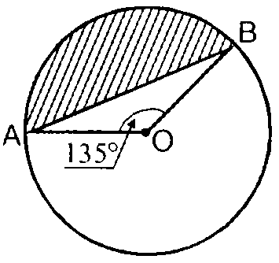

**4 четверть.**

Учащийся должен знать: понятие движения, параллельный перенос и поворот.

Учащийся должен уметь: применять все вышеперечисленные правила и формулы для решения задач.

Учащийся должен выполнить:

**Контрольная работа № 7**

1. Дана трапеция АВСD. Постройте фигуру, на которую отображается эта трапеция при симметрии относительно прямой, содержащей боковую сторону АВ.

2. Две окружности с центрами О1 и О2, радиусы которых равны, пересекаются в точках M и N. Через точку М проведена прямая, параллельная О1О2  и пересекающая окружность с центром О2 в точке D. Используя параллельный перенос, докажите, четырехугольник О1МDО2 является параллелограммом.

**Контрольная работа № 8 Итоговая**

1. В треугольнике АВС точка D – середина стороны АВ, точка М – точка пересечения медиан.

а) Выразите вектор  через векторы и  и вектор  через векторы  и .

б) Найдите скалярное произведение , если 

2. Даны точки А(1; 1), В(4; 5), С(-3; 4).

а) Докажите, что треугольник АВС равнобедренный и прямоугольный.

б) Найдите длину медианы СМ.

3. В треугольнике АВС  высота ВD равна *h*.

а) Найдите сторону АС и радиус R описанной окружности.

б) Вычислите значение R, если 

4. Хорда окружности равна а и стягивает дугу в 120о. Найдите: а) длину дуги; б) площадь сектора, ограниченного этой дугой и двумя радиусами.

**Примерные контрольные для аттестации за 4 четверть**

1. Две стороны треугольника равны 9см и 56 см, а угол между ними 1200. Найдите периметр и площадь треугольника.
2. Площадь квадрата, описанного около окружности, равна 16см2. Найдите площадь правильного треугольника, вписанного в эту же окружность.
3. В треугольнике АВС АВ=ВС=20см, АС=24см. Найдите а) $\vec{АВ}∙\vec{АС}$, $\vec{ВА}∙\vec{ВС}$, $\vec{СА}∙\vec{СВ}$; б) длинну окружности, описанной около треугольника; в) площадь круга, вписанного в треугольник.